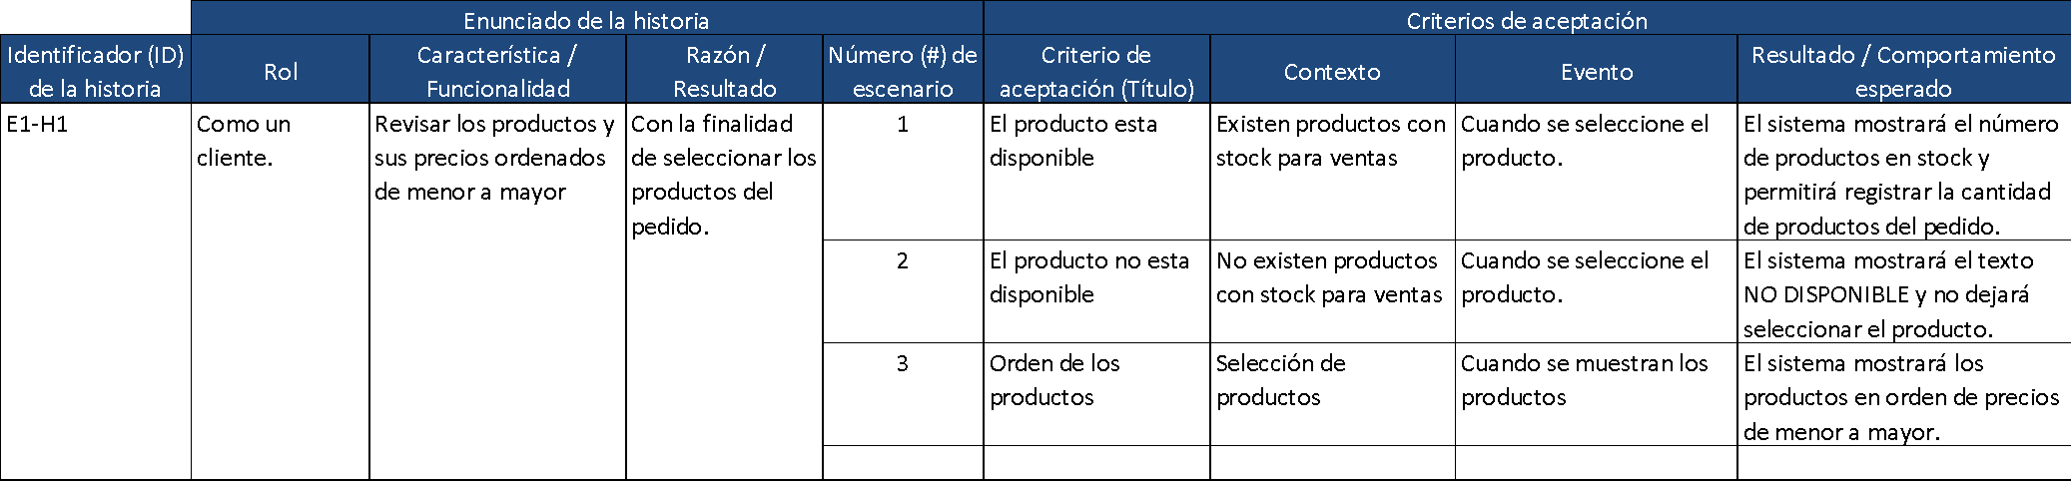

|  |  |  |  |  |  |  |  |  |
| --- | --- | --- | --- | --- | --- | --- | --- | --- |
|  | Enunciado de la historia | | | | Criterios de aceptación | | | |
| Identificador (ID) de la historia | Rol | Característica/  funcionalidad | Razón / Resultado | Numero de escenario | Criterios de aceptación | Contexto | Evento | Resultado / comportamiento esperado |
|  |  |  |  |  |  |  |  |  |
|  |  |  |  |  |  |  |  |  |
|  |  |  |  |  |  |  |  |  |